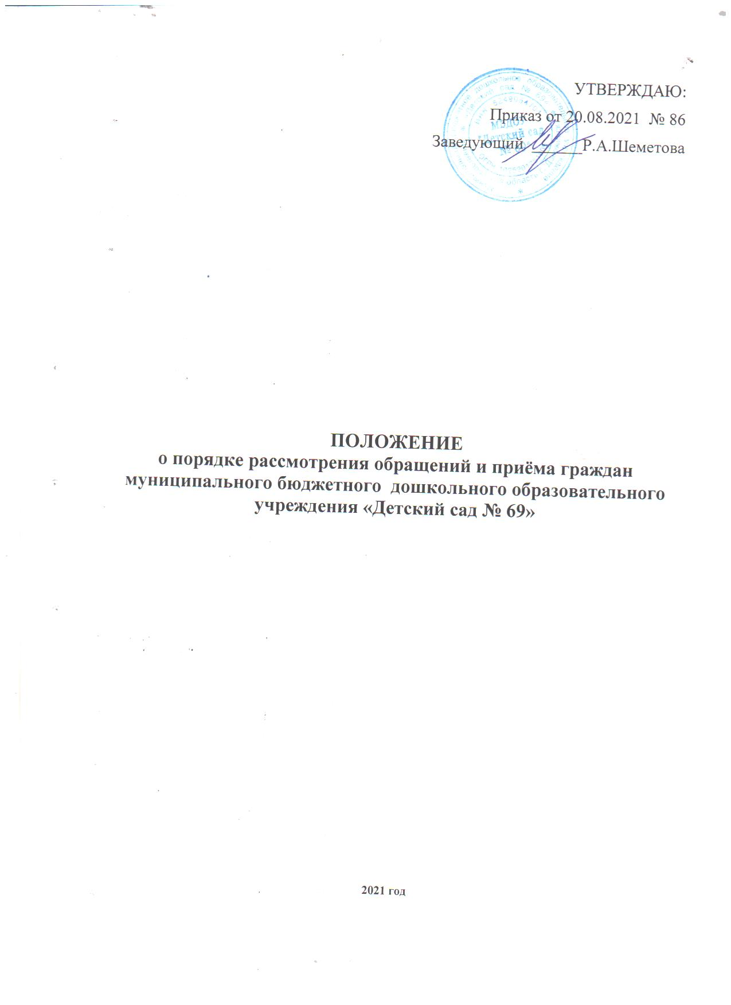

- Общие положения
1.1. Настоящее Положение о порядке рассмотрения письменных обращений и приема граждан в муниципальном бюджетном дошкольном образовательном учреждении «Детский сад № 69» (далее - Положение) в соответствии с Федеральным Законом от 02.05.2006 № 59 - ФЗ «О порядке рассмотрения обращения граждан РФ» устанавливает основные требования к порядку рассмотрения письменных обращений и приема граждан (далее - обращения) и правила ведения делопроизводства по обращениям в муниципальном бюджетном дошкольном образовательном учреждении «Детский сад № 69» (далее — ДОУ).
1.2. ДОУ рассматриваются обращения граждан по вопросам, находящимся в ведении организации, в соответствии с Конституцией Российской Федерации, Федеральными законами, законами Нижегородской области и иными нормативными правовыми актами.
1.3. Рассмотрение обращений производится руководителем ДОУ или лицом его заменяющим.
1.4. Работники ДОУ, работающие с обращениями, несут ответственность за своевременность и полноту ответов заявителям по обращениям, находящимся у них на рассмотрении. Сведения, содержащиеся в обращениях, могут использоваться только в служебных целях и в соответствии с полномочиями лица, работающего с обращениями.
1.5. При уходе в отпуск исполнитель обязан передать все имеющиеся у него на исполнении письменные обращения временно замещающему его работнику. При переводе на другую работу или освобождении от занимаемой должности исполнитель обязан сдать все числящиеся за ним обращения работнику, ответственному за делопроизводство.
1.6. Для целей настоящего Положения используются следующие основные термины:
1) обращение гражданина (далее - обращение) - направленные должностному лицу письменные предложения, заявление или жалоба, а также устное обращение гражданина;
2) предложение - рекомендация гражданина по совершенствованию локальных актов деятельности ДОУ, развитию общественных отношений, улучшению условий образовательного процесса;
3) заявление - просьба гражданина о содействии в реализации его конституционных прав и свобод или конституционных прав и свобод других лиц, либо сообщение о нарушении законов и иных нормативных правовых актов, недостатках в работе ДОУ и должностных лиц, либо критика деятельности указанных органов и должностных лиц;
4) жалоба - просьба гражданина о восстановлении или защите его нарушенных прав, свобод или законных интересов либо прав, свобод или законных интересов других лиц;
5) должностное лицо - лицо, постоянно, временно или по специальному полномочию осуществляющее функции руководителя, либо выполняющее организационно - распорядительные, административно - хозяйственные функции ДОУ.
- Право граждан на обращение
2.1. Граждане имеют право обращаться лично, а также направлять индивидуальные и коллективные обращения должностным лицам ДОУ.
2.2. Граждане реализуют право на обращение свободно и добровольно. Осуществление гражданами права на обращение не должно нарушать права и свободы других лиц.
2.3. Рассмотрение обращений граждан осуществляется бесплатно.
- Права гражданина при рассмотрении обращения
При рассмотрении обращения ДОУ гражданин имеет право:
1) предоставлять дополнительные документы и материалы, либо обращаться с просьбой об их истребовании;
2) знакомиться с документами и материалами, касающимися рассмотрения обращения, если это не затрагивает права, свободы и законные интересы других лиц и если в указанных документах и материалах не содержатся сведения, составляющие государственную или иную охраняемую федеральным законом тайну;
3) получать письменный ответ по существу поставленных в обращении вопросов, уведомление о переадресации письменного обращения в государственный орган, орган местного самоуправления или должностному лицу, в компетенцию которых входит решение поставленных в обращении вопросов;
4) обращаться с жалобой на принятое по обращению решение или действие (бездействие) в связи с рассмотрением обращения в административном и (или) судебном порядке в соответствии с законодательством Российской Федерации;
5) обращаться с заявлением о прекращении рассмотрения обращения.
- Гарантии безопасности гражданина в связи с его обращением
4.1. Запрещается преследование гражданина в связи с его обращением с критикой деятельности ДОУ или должностного лица, либо в целях восстановления или защиты своих прав, свобод и законных интересов либо прав, свобод и законных интересов других лиц.
4.2. При рассмотрении обращения не допускается разглашение сведений, содержащихся в обращении, а также сведений, касающихся частной жизни гражданина, без его согласия. Не является разглашением сведений содержащихся в обращении, направление письменного обращения в государственный орган, орган местного самоуправления или должностному лицу, в компетенцию которых входит решение поставленных в обращении вопросов.
- Требования к письменному обращению
5.1. Гражданин в своем письменном обращении в обязательном порядке указывает свои фамилию, имя, отчество (последнее — при наличии), почтовый адрес, по которому должны быть направлены ответ, уведомление о переадресации обращения, излагает суть предложения, заявления или жалобы, ставит личную подпись и дату.
5.2. В случае необходимости в подтверждение своих доводов гражданин прилагает к письменному обращению документы и материалы либо их копии.
5.3. Обращение, поступившее в ДОУ по информационным системам общего пользования, подлежит рассмотрению в порядке, установленном настоящим Положением.
- Направление и регистрация письменного обращения
6.1. Письменное обращение подлежит обязательной регистрации в течение трех дней с момента поступления в ДОУ.
6.2.Письменное обращение, содержащее вопросы, решение которых не входит в компетенцию ДОУ, направляется в течение трех дней со дня регистрации в соответствующий орган или соответствующему должностному лицу, в компетенцию которых входит решение поставленных в обращении вопросов, с уведомлением гражданина, направившего обращение, о переадресации обращения.
6.3.В случае, если решение поставленных в письменном обращении вопросов относится к компетенции нескольких государственных органов, органов местного самоуправления или должностных лиц, копия обращения в течение трех дней со дня регистрации направляется в соответствующие государственные органы, органы местного самоуправления или соответствующим должностным лицам.
6.4. ДОУ при направлении письменного обращения на рассмотрение в другой государственный орган, орган местного самоуправления или иному должностному лицу может в случае необходимости запрашивать в указанных органах или у должностного лица документы и материалы о результатах рассмотрения письменного обращения.
6.5. Запрещается направлять жалобу на рассмотрение в орган местного самоуправления или должностному лицу, решение или действие (бездействие) которых обжалуется.
6.6. В случае, если в соответствии с запретом, предусмотренным пунктом 5 настоящего раздела, невозможно направление жалобы на рассмотрение в орган местного самоуправления или должностному лицу, в компетенцию которых входит решение поставленных в обращении вопросов, жалоба возвращается гражданину с разъяснением его права обжаловать соответствующие решение или действие (бездействие) в установленном порядке в суд.
- Обязательность принятия обращения к рассмотрению
7.1. Обращение, поступившее в ДОУ в соответствии с ее компетенцией, подлежит обязательному рассмотрению.
7.2. В случае необходимости ДОУ может обеспечить его рассмотрение с выездом на место.
- Рассмотрение обращения
8.1. ДОУ:
1) обеспечивает объективное, всестороннее и своевременное рассмотрение обращения, в случае необходимости - с участием гражданина, направившего обращение;
2) запрашивает необходимые для рассмотрения обращения документы и материалы в других государственных органах, органах местного самоуправления и у иных должностных лиц, за исключением судов, органов дознания и органов предварительного следствия;
3) принимает меры, направленные на восстановление или защиту нарушенных прав, свобод и законных интересов гражданина;
4) дает письменный ответ по существу поставленных в обращении вопросов;
5) уведомляет гражданина о направлении его обращения на рассмотрение в другой государственный орган, орган местного самоуправления или иному должностному лицу в соответствии с их компетенцией.
8.2. Государственный орган, орган местного самоуправления или должностное лицо по направленному в установленном порядке запросу ДОУ, обязаны в течение 5-ти дней предоставлять документы и материалы, необходимые для рассмотрения обращения, за исключением документов и материалов, в которых содержатся сведения, составляющие государственную или иную охраняемую федеральным законом тайну, и для которых установлен особый порядок предоставления.
8.3. Ответ на обращение подписывается руководителем ДОУ или лицом, замещающим в его отсутствие.
8.4. Ответ на обращение, поступившее в ДОУ по информационным системам общего пользования, направляется по почтовому адресу, указанному в обращении.
- Порядок рассмотрения отдельных обращений
9.1. В случае, если в письменном обращении не указаны фамилия гражданина, направившего обращение, и почтовый адрес, по которому должен быть направлен ответ, ответ на обращение не дается. Если в указанном обращении содержатся сведения о подготавливаемом, совершаемом или совершенном противоправном деянии, а также о лице, его подготавливающем, совершающем или совершившем, обращение подлежит направлению в государственный орган в соответствии с его компетенцией.
9.2. Обращение, в котором обжалуется судебное решение, возвращается гражданину, направившему обращение, с разъяснением порядка обжалования данного судебного решения.
9.3. ДОУ при получении письменного обращения, в котором содержатся нецензурные либо оскорбительные выражения, угрозы жизни, здоровью и имуществу должностного липа, а также членов его семьи, вправе оставить обращение без ответа по существу поставленных в нем вопросов и сообщить гражданину, направившему обращение, о недопустимости злоупотребления правом.
9.4. В случае, если текст письменного обращения не поддается прочтению, ответ на обращение не дается, о чем сообщается гражданину, направившему обращение, если его фамилия и почтовый адрес поддаются прочтению.
9.5. В случае, если в письменном обращении гражданина содержится вопрос, на который ему многократно давались письменные ответы по существу в связи с ранее направляемыми обращениями, и при этом в обращении не приводятся новые доводы или обстоятельства, руководитель ДОУ вправе принять решение о безосновательности очередного обращения и прекращении переписки с гражданином по данному вопросу при условии, что указанное обращение и ранее направляемые обращения направлялись в ДОУ. В данном решении уведомляется гражданин, направивший обращение.
9.6. В случае если ответ по существу поставленного в обращении вопроса не может быть дан без разглашения сведений, составляющих государственную или иную охраняемую федеральным законом тайну, гражданину, направившему обращение, сообщается о невозможности дать ответ по существу поставленного в нем вопроса в связи с недопустимостью разглашения указанных сведений.
9.7. В случае если причины, по которым ответ по существу поставленных в обращении вопросов не мог быть дан, в последующем были устранены, гражданин вправе вновь направить обращение в ДОУ.
- Сроки рассмотрения письменного обращения
10.1. Письменное обращение, поступившее в ДОУ, рассматривается течение 15 дней со дня регистрации письменного обращения.
10.2. В исключительных случаях, а также в случае направления запроса предусмотренного пунктом 8.2. раздела 8, руководитель ДОУ вправе продлить срок рассмотрения обращения не более чем на 15 дней, уведомив в продлении срока его рассмотрения гражданина, направившего обращение.
- Личный прием граждан
11.1. Личный прием граждан в ДОУ проводится руководителем или его заместителем. Информация о месте приема, а также об установленных для приема днях и часах доводится до сведения граждан.
11.2.При личном приеме гражданин предъявляет документ, удостоверяющий его личность.
11.3. Содержание устного обращения заносится в карточку личного приема гражданина. В случае, если изложенные в устном обращении факты и обстоятельства являются очевидными и не требуют дополнительной проверки, ответ на обращение с согласия гражданина может быть дан устно в ходе личного приема, о чем делается запись в карточке личного приема гражданина. В остальных случаях дается письменный ответ по существу поставленных в обращении вопросов.
11.4. Письменное обращение, принятое в ходе личного приема, подлежит регистрации и рассмотрению в порядке, установленном настоящим Положением.
11.5. В случае, если в обращении содержатся вопросы, решение которых не входит в компетенцию ДОУ, гражданину дается разъяснение, куда и в каком порядке ему следует обратиться.
11.6. В ходе личного приема гражданину может быть отказано в дальнейшем рассмотрении обращения, если ему ранее был дан ответ по существу поставленных в обращении вопросов.
- Контроль за соблюдением порядка рассмотрения обращений.
ДОУ в пределах своей компетенции осуществляет контроль за соблюдением порядка рассмотрения обращений, анализирует содержание поступающих обращений, принимает меры по своевременному выявлению и устранению причин нарушения прав, свобод и законных интересов граждан.

ПРИЛОЖЕНИЕ
к Положению о порядке рассмотрения
обращения граждан
в МБДОУ «Детский сад № 69»

КАРТОЧКА ЛИЧНОГО ПРИЕМА ГРАЖДАН
заведующим детским садом
Дата приема _______________________________________________________
Ф.И.О. гражданина__________________________________________________
Место работы ______________________________________________________
Домашний адрес____________________________________________________
Телефон___________________________________________________________
Содержание устного обращения_______________________________________
_____________________________________________________________________________________________________________________________________________________________________________________________________________________________________________________________________________________________________________________________________________________________________________________________________________________________________________________________________________________________________________________________________________________________________________________________________________________________________________________________________________________________________________________________________________________________________________________________________________________________________________________________________________________________________________________________________________________________________________________________________________________________
Результат рассмотрения устного обращения гражданина
1.Кому отправлено (резолюция)
________________________________________________________________________________________________________________________________________________________________________________________________________________________________________________________________________________________________________________________________________
2.Дата исполнения__________________________________________________
3.Дополнительный контроль__________________________________________
4.Снято с контроля_________________________________________________
5.Результат________________________________________________________
6.Дата, должность исполнителя_______________________________________
7.От гражданина принято письменное заявление (Прилагается)

Вх. № от «____»__________________20__ г

